甘肃省中医院UBE关节镜器械包、电脑骨折愈合仪、髓核钳、蓝钳等采购项目中标公告
甘肃中远天成项目管理咨询有限公司受甘肃省中医院的委托,对甘肃省中医院UBE关节镜器械包、电脑骨折愈合仪、髓核钳、蓝钳等采购项目以公开招标方式进行采购，评标小组于2024年01月23日确定中标结果，现将结果公布如下：

1、招标文件编号：GSZYTC-ZX-24006
2、中标结果内容：UBE关节镜器械包、电脑骨折愈合仪、髓核钳、蓝钳等采购项目
3、项目预算为：第一包：17.30万元整；第二包：18.90万元整
4、定标日期：2024年01月23日
5、公告期限：一个工作日
6、中标供应商名称中标金额及地址:
包号 | 供应商名称 | 中标金额（万元）
1 | 杭州启点医疗器械有限公司 | 大写：壹拾柒万贰仟贰佰元整
1 | 杭州启点医疗器械有限公司 | 小写：17.22万元
地址：浙江省杭州市桐庐县凤川街道环镇东路9号201室
2 | 佰智诚商贸（甘肃）有限公司 | 大写：壹拾捌万柒仟玖佰元整
2 | 佰智诚商贸（甘肃）有限公司 | 小写：18.79万元
地址：甘肃省兰州市兰州新区绿地集团一期G地块渭河街3103号11A-06室
7、评标小组成员名单：
王超美 刘伟 陈晋云 张百炼 （第一包采购人代表：杨镇源；第二包采购人代表：叶丙霖）
8、采购项目联系人姓名及电话
采购人：甘肃省中医院
地址：甘肃省兰州市七里河区瓜州路418号
联系人：牛老师
联系电话：0931-2687034
招标代理机构：甘肃中远天成项目管理咨询有限公司
地址：甘肃省兰州市城关区天水北路828号良志.兰州之窗1号楼（A座）11层
邮编：730030
联系人：冀许鹏
联系电话：0931-5101611
E - Mail:876682473@qq.com
甘肃中远天成项目管理咨询有限公司
2024年01月23日
附件：第一包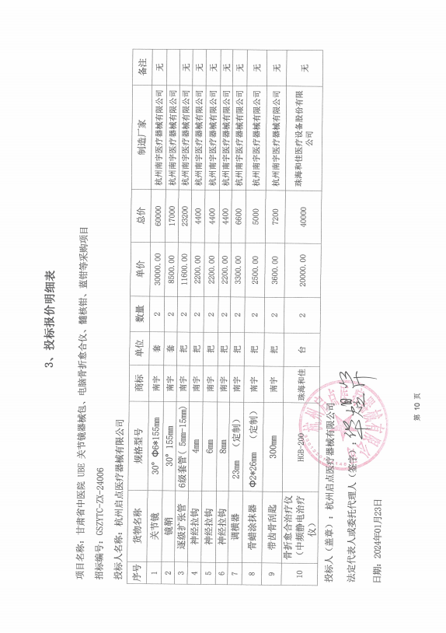
第二包：